管理体系审核记录表
过程与活动、  抽样计划 | 涉及  条款 | 受审核部门：领导层；主管领导/陪同人员：管代：苗雨 | 判定
 |  | 审核员：周文/远程；审核时间：2022年05月10日
审核条款：领导层
1、企业概况及组织体系总体策划和建立过程：
*影响企业管理体系预期结果的风险识别与应对，包括相关方需求识别和应对，以及风险识别与应对机制的建立（QES4.1、4.2、6.1）
*管理体系范围确定的适宜性和充分性及体系过程建立、变更的策划（QES4.3、4.4；Q6.3）
*管理承诺的具体体现及组织架构及职责分配的适宜性（QES5.1、5.3）
*组织方针、目标建立的适宜性和实施的有效性（QES5.2、6.2）
*体系必要资源提供的充分性；财务配合提供用于EMS/OHSMS体系建设的资金保障情况（Q7.1.1、ES7.1）
2、体系综合绩效检查、评价和改进过程：
*管理评审的实施及作用（QES9.3)
*改进机制的建立；(QES10.1、10.3）
3、产品质量状况(包括质量/环境/安全事故、顾客投诉、监督部门抽查/监测等)、Q不适用条款说明；
1、企业概况及组织体系总体策划和建立过程：  *影响企业管理体系预期结果的风险识别与应对，包括相关方需求识别和应对，以及风险识别与应对机制的建立 | QES4.1、4.2、6.1； | 法人兼总经理：闫丹丹；管代：李艳玲；员工代表：姜微；  管代李艳玲介绍，大庆冠恒科技有限公司位于黑龙江省大庆市让胡路区乘风街道龙华路69号，经营顶驱技术服务、维修及配件销售；石油钻采专用仪器仪表（测斜仪、测井仪、录井仪）的研发、制造、销售、维修、租赁及技术服务；劳动保护用品销售。公司于2021年10月15日依据GB/T19001-2015 idt ISO9001：2015《质量管理体系 要求》、GB/T24001-2015 idt ISO14001：2015《环境管理体系 要求及使用指南》、GB/T45001-2020/ISO45001:2020《职业健康安全管理体系 要求及使用指南》，结合本公司的实际情况和产品特性，建立、实施、保持和持续改进了质量、环境、职业健康安全一体化管理体系，确保在满足国家法规的基础上为客户提供优质的产品和完善的服务。  根据顾客要求、企业的经验和资源状况，以过程方法模式，识别公司的管理体系所需的过程。采用PDCA循环的管理方法。重点识别顶驱技术服务、维修及配件销售；石油钻采专用仪器仪表（测斜仪、测井仪、录井仪）的研发、制造（组装）、销售、维修及技术服务；石油钻采专用器具租赁；劳动保护用品销售及相关环境、职业健康安全管理活动实现过程、关键过程及其相互作用。通过把管理的过程方法原则和系统方法原理相结合，实现企业的全面管理。  ---以顾客为关注焦点，对影响公司管理体系预期结果的相关方进行了全面的识别和评价，策划了“组织环境分析控制程序”、“相关方管理控制程序”、“环境因素识别与评价控制程序”、“危险源识别及风险评价控制程序”、“法律法规和其他要求控制程序”、“合规性评价管理程序”、“满意度调查表”等。  出示有“组织环境识别表”、“相关方的需求和期望清单”及“ 风险和机遇评估分析表”，基于风险的思维对可能导致对过程和预期结果产生影响的公司内外部的因素、风险和机遇及与管理体系有关的相关方的信息进行了监视与评审。  ---核查“风险评估报告”，用SWOT分析法对内外部因素进行了分析。 审批/日期：闫丹丹2021-10-15；抽查：  内部优势：  1、产品比较齐全  2、产品质量高，价格有竞争优势。  3、有完善的管理体系  优势+机会：  1、开发附加服务项目  2、利用好国家扶持产业优惠政策，抓住机遇，充分发挥企业优势，发展生产力，把企业做大做强  3、继续提供产品质量，进一步降低质量成本  4、向其他区域开发，扩大市场份额  ——基本满足要求。 | Y
管理体系范围确定的适宜性和充分性  管理体系策划、建立、  变更的策划 | QES4.3/4.4;  Q6.3 | ---查管理手册1.2.1：本管理手册覆盖了本公司顶驱技术服务、维修及配件销售；石油钻采专用仪器仪表（测斜仪、测井仪、录井仪）的研发、制造、销售、维修、租赁及技术服务；劳动保护用品销售全过程及相关管理活动，适用于公司内部管理，也适用于第二方的审核和第三方的认证审核。即：  Q:顶驱技术服务、维修及配件销售；石油钻采专用仪器仪表（测斜仪、测井仪、录井仪）的研发、制造（组装）、销售、维修及技术服务；石油钻采专用器具租赁；劳动保护用品销售  E:顶驱技术服务、维修及配件销售；石油钻采专用仪器仪表（测斜仪、测井仪、录井仪）的研发、制造（组装）、销售、维修及技术服务；石油钻采专用器具租赁；劳动保护用品销售所涉及场所的相关环境管理活动  O:顶驱技术服务、维修及配件销售；石油钻采专用仪器仪表（测斜仪、测井仪、录井仪）的研发、制造（组装）、销售、维修及技术服务；石油钻采专用器具租赁；劳动保护用品销售所涉及场所的相关职业健康安全管理活动  物理边界：  注册地址：黑龙江省大庆高新区博学大街23-B号办公1609卡台8房间；  办公地址：黑龙江省大庆市让胡路区乘风街道龙华路69号；  经识别的外包过程：负责人表述，公司暂无外包过程发生。  --查组织机构图：覆盖的部门为总经理领导下的综合部、市场开发部、生产部、质检部、技术服务部组成。  ——针对上述范围再一次与管代进行了确认。  --建立管理体系的目的：  公司领导说明根据行业招投标要求建立管理体系，也是为了进一步规范企业的管理。  --建立了管理体系文件，包括：管理手册、程序文件汇编、管理制度汇编--等。  --在管理手册中包括QES整合的方针和目标、组织机构、职能分配表、各部门职责、流程图、管理体系要求等。  --主要产品实现过程为：  ——仪器仪表加工（生产）工艺流程：生产任务下达--原料采购--机加工/电子焊接、装配（调试、测试）--组装--系统联调、验收--入库；  ——技术服务流程：服务通知单--设备到场验收、记录--设备的拆装、调试--工具、用具收回建账--设备维护保养、检修--日常巡检，消除隐患--培训各岗位按规操作--依工序作针对性服务--及时沟通信息并反馈--填写当天日报等资料--编写本井服务总结--设备搬家装卸、押运；  ——维修流程：维修通知单--设备入场验收、检查--设备的清洗、拆卸--检查内部维修点项--承载承压部探伤试压--维修方案上报用户--依方案拆卸维修部位--维修配件清点核对--及时沟通信息并反馈--按照维修流程装配--防腐、喷漆、保养--出具报告，汇总资料；  ——租赁流程：租赁通知单--设备到场验收、清查、登记--与甲方沟通,确定安装方案--顶驱本体和配套设备安装--电控、液压、机械、系统调试--设备使用，日常保养、维护--IBOP、下旋塞转换接头检测--依据钻井工序，作针对性服--协作沟通与信息反馈--设备综合检修、保养、搬运--业务结算与服务总结；  ——研发流程：客户需求分析—设计策划、输入、输出、评审、验证、确认—样品制作—测试—验收—交付/批量生产；  ---确认过程：销售过程、焊接过程。  ---外包过程：悬挂接头、坐键短节、坐键循环套等原材料的外协加工，按采购程序管理。  ---变更的策划：管代说明建立管理体系至今无变化。  ——上述经本次远程审核确认有效。 | Y
领导作用和承诺  岗位、职责、责任和权限 | QES5.1/5.3 | ―查“质量/环境/职业健安全管理手册”中包括管理体系标准要求的领导作用和承诺内容。  ---查管理手册中包括管理者代表任命书，并规定了其职责，管代口述职责，正确。  ---查管理手册中包括员工代表任命书，并规定了其职责，员工代表口述职责，正确。  ---查管理手册中包括ＱＥＳ方针、目标、组织机构、职责等。  ---查顾客满意度统计及分析报告，调查与分析结果，实现预期。  能够提供管理体系建立、运行的资源；实施内审、管理评审等。  ——符合 | Y
管理方针、目标 | QES5.2/6.2 | ---在管理手册中建立公司的质量、环境和职业健康安全管理方针和目标，基本适宜。  质量、环境和职业健康安全方针：：  精益求精，追求卓越，确保顾客始终满意是我们永恒的追求；  预防污染，达标排放，节能降耗，建设绿色环保型企业；  安全第一，预防为主，有法可依，员工的安全健康至上。  ——ＱＥＳ方针与公司战略相适宜。  管理目标：  质量目标 一次交付合格率100%  客户满意率≥95%  环境目标、指标 固废处理达标排放  噪声、废气达标排放  火灾事故发生率为0  职业健康安全目标 重大安全事故为0  火灾事故发生率为0  ——目标可测量。  ---通过发放文件、会议（每周部门会议，每月公司会议）、培训等方式向员工传达，使得员工理解和应用。  ---建立管理体系，以实现公司的目标。  ---管理评审中对适宜性进行评审。  ——管理方针、目标及其实现的策划基本有效。 | Y
资源 | Q7.1  ES7.1.1 | ---企业办公场地260平、车间460平；配置有加工中心、车床、脉冲发生器冲油机、焊机等生产设备和卡尺、深度尺、示波器等监视测量设备，以及消防栓、灭火器，分类垃圾箱等环境安全设备；管理人员及关键工序操作工经验丰富，能够提供井控、HSE、焊工证的资格证书，员工接受过QES方面知识的培训；策划有全套QES管理体系文件。——经专业审核员确认，资源满足公司现行业务规模运行需求。  ---查“ES投入清单”：  投入物品明细 投入金额/元  一季度 二季度  1.劳保用品（工服、工鞋、手套等） 3000 2100  2.消防设施（灭火器、应急照明灯、疏散指示灯、手报按钮等消防器材购置） 600 200  3.疫情防控物品（口罩、洗手液、体温计、酒精等） 400 200  4.废品安置箱（垃圾桶、废液桶、废品箱） 210 50  5.警示标志牌、宣传板制作等 460 0  6.办公、生活场所设施（厂区办公室、食堂、饮水、休息场所等）的制作、购置、改造、维护等 2840 620  7.配电箱、电线电缆等防护设施 3260 0 | Y
管理评审的策划及实施情况 | QES9.3 | ---查公司策划了：管理评审程序。  ---管理评审的实施情况：建立管理体系至今进行管评一次，提供了相应的记录，如下：  公司在2022.2.20计划，2022.2.25.实施了管理评审活动，所有职能部门参与，提供了手写的签到表；主要的输入：  1、以往管理评审所采取措施的实施情况；  2、以下方面的变化：  1）与质量、环境、职业健康安全管理体系相关的内外部因素和问题的变化；  2）相关方的需求和期望，包括合规义务；  3）其重要环境因素、不可接受风险；  4）风险和机遇。  5）客观环境的变化，包括与质量、环境、职业健康安全管理体系相关的法律法规和其他要求的发展。  3、有关质量、环境、职业健康安全管理体系绩效和有效性的信息，包括下列趋势性信息：  1）顾客满意和相关方的反馈；  2）管理目标的实现程度；  3）过程绩效以及产品和服务的符合性；  4）事件调查、不合格、纠正措施及其合规性义务履行情况；  5）监视和测量结果及审核结果；  6）外部供方的绩效。  7）参与和协商的结果；  8）来自相关方的有关信息交流，包括抱怨、投诉。  d）资源的充分性；  e）应对风险和机遇所采取措施的有效性（见6.1）；  f）改进的机会。  评审结论：  公司已按照GB/T19001-2016、GB/T24001-2016、GB/T45001-2020标准建立了符合本公司实际的管理体系，体系是持续适宜的、充分的和有效的。基本能够得到实施和保持。方针、目标和指标是适应的，正在通过体系的运行不断实现。  通过本次管理评审，确保了质量、环境和职业健康安全方针、目标和管理体系持续的适宜性、充分性和有效性及ROHS产品的保证性，达到了持续改进的目的，为下一步外审工作奠定了良好的基础。  改进、纠正和预防措施摘要及责任部门：  1.为解决监管力度不够的情况，要求综合部今后每季度至少组织一次对体系运行情况的监督检查；  2.综合部继续抓好对员工的质量、环境、职业健康安全意识教育。  ---管评已发放相关职能部门。  ——符合。 | Y
改进机制的建立 | QES10.1/10.3 | ---策划了下列成文信息：  内部审核控制程序  管理评审控制程序  不合格输出控制程序  不合格和纠正措施控制程序  事件调查和处理控制程序  合规性评价管理程序  ---实施：  1、在公司及部门层面全面实施目标考核机制，针对周期性目标考核结果进行改进实施。  2、针对潜在的紧急情况造成的环境和职业健康安全风险，组织制定了有效的应急预案，并适时安排演练验证，以确定其适宜性和有效性，提升全员应急反应能力。  3、针对年度内审发现的不符合项实施了原因分析制定纠正措施并跟踪整改验证；针对年度管理评审和公司重大会议等活动信息进行综合分析评价，形成必要的改进决策。  4、在日常业务运行中，组织各部门收集、统计贯标记录及QMS/EMS/OHSMS相关记录信息，运用统计技术进行数据分析，寻找改进机会。  ——上述这些均在相应的过程审核中提供有实施证据，证实了该组织改进机制的建设基本有效。 | Y
产品质量状况(包括质量/环境/安全事故、顾客投诉、监督部门抽查/监测等 |  | 公司领导介绍，公司在年度顾客满意程度调查中，得分较高。同时，至今无重大投诉、媒体曝光、人员伤亡及重大事故（质量/职业健康安全/环境事故）发生。  通过信用中国等公开渠道查询，未发现行政处罚及异常经营信息。  复查营业执照范围及期限，完全覆盖本次审核范围。  经核实，企业无需特定许可经营资质。

过程与活动、  抽样计划 | 涉及  条款 | 受审核部门：综合部/员工代表；主管领导/陪同人员：综合部经理：苗雨；员工代表：姜微； | 判定
 |  | 审核员：周文/远程；审核时间：2022年05月11日
审核条款：
1、公司及部门业务过程风险确定及策划；
*部门权责分配的适宜性；员工代表职责履行情况；公司及部门目标体系的建立（QES5.3、6.2；S5.4）
*环境因素和危险源、职业健康安全风险和机遇辨识的充分性、风险评价的有效性（ES6.1.2）
2、一体化管理体系支持过程；
*人力资源管理过程(Q7.1.2、QES7.2、7.3）
*知识管理的策划、实施与保持（Q7.1.6）
*沟通机制的建立和实施（QES7.4）
*综合管理体系文件化信息的建立及管理（QES7.5）
3、采购过程控制（Q8.4）
*外部供方选择、评价准则的确定；包括外包方；
*外部供方控制类型和程度的适宜性；
*与外部供方沟通的信息充分性；
4、体系综合运行的控制（含办公场所巡视）应急机制的建立（ES8.1、8.2）
6、管理体系绩效检查及改进机制运行的有效性 (QES9.1.1、9.2、10.2；Q9.1.3)
*管理体系的预期结果实现情况
*内部审核过程的有效性
*必要的环境和职业健康安全监测和检查（包括但不仅限于内外部实施的环保监测、职业危害监测、职业健康体检、安全、消防检查等）、合规评价实施及绩效信息分析评价的结果；
*部门内审不符合的整改、管理评审输出的落实情况。
*质量、环境、职业健康安全事故、不符合改进；
组织的岗位、职责和权限；  员工的协商和参与； | QES5.3、S5.4 | ---通过综合部负责人及员工代表交谈及查看《管理手册》附录11.6 职责和权限，其部门的岗位职能及权限内容为：  11.6.7综合部  贯标管理  1.组织编写管理手册、程序文件及管理体系文件的归口管理和发放，控制其有效版本。  2.负责公司管理体系的有效运行并持续改进，组织管理评审和内审的工作，制订年度内部审核计划及实施，协助总经理做好管理评审工作。  3.及时通过各种途径获取相关法律、法规及政策的信息，及时进行合规性评价、更换。  4.制定、实施管理目标、指标和管理方案。  5.负责管理体系过程的监视和测量，提出改进意见。负责公司质量、环境和职业健康安全体系运行的考核监督。  等等。  查：职业健康安全事务代表名单，经公司员工评选，总经理任命姜微为员工代表，其职责和权限：  a．参与职业健康安全管理方针和程序的制订和评审，参与风险评估以及目标和管理方案的制订和评审；  b．参与商讨影响工作场所职业健康安全的任何变化及改善作业状况的办法；  c．参与职业健康安全事务，主要包括危害辨识、评价与控制措施策划以及事件调查处理等；  ......等。  ——内容符合。 | Y
目标管理 | QES6.2 | ---制订有“三体系目标分解考核办法”，本部门主控。  查目标分解：  部门 目标/指标 计算方法 频次  公司 质量 一次交付合格率100% （一次交付合格数量÷交付合格总数）*100% 季  客户满意率≥95% 满意度实际得分÷应得总分 年  环境 固废处理达标排放 固体废弃物和危废处理率达100%， 季  噪声、废气达标排放 合格排放率100% 年  杜绝火灾事故 火灾事故发生率为0 季  职业健康安全 杜绝重大工伤事故 重大安全事故为0 季  杜绝火灾事故 火灾事故发生率为0 季  综合部 质量 内外部文件资料收集完整率及保存完好率≥99% （完好文件数/总文件数）*100% 季  岗位人员培训普及率100%， （培训人数/总人数）*100% 季  员工培训评估、考核合格率≥99% （合格人数/总培训人数）*100% 季  采购计划准时完成率≥99% （准时完成采购计划数/采购计划总数）*100% 季  环境 本部门固体废弃物集中处理率达100% （统一处理固废次数/固废处理总数）*100% 季  建立供方档案，对供方环保宣传率≥99% （宣传通知供方数/总供方数）*100% 季  环保账目出错为0 实际发生数 季  职业健康安全 意外伤害事故发生为0 实际发生数 季  职业健康安全账目出错为0 实际发生数 季  对供方及运输方职业健康安全宣传率≥99% （宣传通知供方数/总供方数）*100% 季  火灾事故发生率为0 实际发生数 季  跟踪核查“（2021-2022年度）目标、指标完成情况监控记录”，21年Q4至22年Q1目标均已达成。  查“环境目标指标管理方案”， 编制：李艳玲；日期：2021.10.15；内容策划有环境因素、目标、指标、 控制措施、责任部门、资金预算、起止日期、完成情况、监督检查人员。管控的环境因素有固废排放、噪声排放、废气排放、火灾事故。抽：  固废排放；  目标、指标：减少固废产生，各种固废集中收集，分类合理化处置；固废合理处置率100%；  控制措施：  - 固废定点暂存，集中清运，固体废弃物分类放置区，可回收和不可回收的固体废弃物分类堆放，按分类标准加以划分。  - 委托有关单位定期及时清运各类固废。  进行培训，加强使用和操作管理，减少固废产生  完成情况：  设置固废分类存放区，一般固废由环卫统一处理，废墨盒等由供应商回收、危险废物交有资质单位处理。  查“职业健康安全目标指标管理方案”， 编制：闫丹丹；日期：2021.10.15；内容策划有危害因素、目标、指标、控制措施、责任部门、资金预算、起止日期、完成情况、监督检查人员。管控的危害因素有火灾、触电事故、机械伤害。抽：  火灾：  目标、指标：杜绝火灾事故，火灾事故发生率为0。  控制措施：  - 加强日常巡视；  - 加强设备设施检查管理；  - 现场如有动火必须严格按动火手续办理证件，并采取有效防范措施；  进行消防专队训练，并组织消防演练。  完成情况：  对消防设施进行定期维护检查，组织进行了消防演练。  问题点：管控的危害因素火灾、触电事故、机械伤害是风险，引起事故的能量、物质、行为是危害因素，与负责人口头交流，负责人承诺后期安排相关培训。  ——目标管理有效。 | Y
环境因素、危险源、职业健康安全风险和机遇的识别评价 | ES6.1.2 | ---策划有《环境因素识别与评价控制程序》、《危险源的识别及风险和机遇评价控制程序》、《风险和机遇应对控制程序》等作业程序和“风险管理计划”、“环境目标指标管理方案”、“安全目标指标管理方案”“风险和机遇评估分析表”、“各部门环境因素识别评价”、“重要环境因素清单”、“危险源辨识评价表”“不可接受风险清单”等作业文件及记录。  查：“各部门环境因素识别评价”以经验分析法按职能部门及生产经营全过程的各种活动共识别水、气、声、光、废、危废等各种环境因素共86项，识别基本充分并制定有相应的管理措施。涉及本部门的主要有生活废水的排放、办公废弃物的排放、水电消耗等。  跟踪核查“重要环境因素清单”：  重要环境因素：固体废弃物排放；电源线路老化、漏电或其他原因导致潜在火灾的发生；噪声的排放；废气的排放；  控制措施：《废弃物管理办法》、《火灾应急预案》、《环境和职业健康安全运行控制程序》、《环境和职业健康安全运行控制程序》及管理方案。  查：“危险源辨识评价表”按职能部门及生产经营全过程的各种活动共识别危险源116项，包含炎热高温；用电设置不合理、电源线路、插座老化；消防器材失效等等。涉及本部门的危险源主要有用电设置不合理导致的触电造成人身伤亡、引发火灾；电脑的辐射导致的人身职业健康伤害；上下楼不小心导致的楼梯事故，造成人员伤害等；以LEC定量评价法进行评价并制订有相应的控制措施。  跟踪核查“不可接受风险清单”：  风险、危险源：  - 线路老化、开关损坏、短路等电气走火，场所用火不慎，人员操作不当/潜在火灾、爆炸；  - 生产过程/机械伤害；  - 办公、生产过程/触电伤害；  - 生产过程/噪声伤害；  措施：配备灭火设备和消防栓，制定制度及培训，定期检查、定期演练；定期进行安全培训，定期检查设备实施线路及安全使用；定期进行安全培训，配备劳保用品。  ——策划基本符合 | Y
人员；能力；意识； | Q7.1.2、QES7.2、7.3 | ---策划有《人力资源控制程序》，确定各岗位人员所必备的质量、环境及职业健康安全的能力要求。本部门为主控部门。  ---查“岗位任职要求”，主要有公司经理、管理者代表、综合部主任、生产部主任等的岗位职责和任职要求。  抽采购/销售工作人员：  （1）工作认真负责，有高度的责任心，身体健康、精力充沛；  （2）年龄35岁以下；  （3）有丰富的至少二年以上的工作经验；  ......等。  ---查员工名录：提供有“冠恒科技员工信息表”，包含有部门经理、技术服务工程师、维修工等共25人。——与认证审核申请人数一致。  ---提供有员工劳动合同及2022.4.的社保缴纳记录。  ---抽持证上岗人员：包含井控、HSE、焊工、电工。抽查：  - 聂伟；焊接与热切割作业；编号：T220322198804464791；有效期：2025.2.3.；  - 余兵；电工；编号：1030120000401830；新疆巴州劳动社会管理局；  - 苗雨；井控；编号：E005520205577；有效期：2022.10.29.；华北井控培训中心  - 苗雨；HSE；编号：HSE20209221；有效期：2022.10.29.；华北井控培训中心  - 张海通；井控；编号：E005520205581；有效期：2022.10.29.；华北井控培训中心  - 张海通；HSE；编号：HSE20209225；有效期：2022.10.29.；华北井控培训中心  --查能力评价：提供有“岗位任职要求评价表”，评价人员主要有技术服务部经理、市场开发部经理、质检部经理等各部门负责人及关键能力岗位员工；评价内容主要包括工作态度、年龄、工作经验、KPI达成、使用设备、工具的能力等。抽质检部经理洪雷，评价结果为符合要求、胜任。  ---查2021-2022年“培训计划”，内容包括“QES标准培训”，“管理手册和程序文件，规章、管理制度及各部门文件控制与管理培训；岗位职责，人员培训”、“公司环境因素、危险源识别（包括重要环境因素、重大危险源）的培训，及重要环境因素和危险源控制措施的培训”、“QES内审员基本知识”等共10项培训。  跟踪核查其培训内容：  1、2021.10.13.；QES标准培训；参加人员：闫丹丹、李艳玲、姜微、洪雷、赵亚萍、赵鑫；  2、2021.12.26.；内审知识培训；参加人员：李艳玲、洪雷；  3、2022.1.29.；环境因素、危险源识别及运行要求培训；参加人员：闫丹丹、李艳玲、姜微、洪雷、赵亚萍、赵鑫；  4、2021.11.23；公司编制的管理体系文件、规章、管理制度及各部门文件控制与管理培训；参加人员：闫丹丹、李艳玲、姜微、洪雷、赵亚萍、赵鑫；  ——以上培训均有效果评价；  --查三级安全教育：出示有“员工三级安全教育卡”，内容包含姓名、工种、公司级、车间级、班组级教育内容，有效果评价；抽查聂伟；工种 焊接；执教者签字：李艳玲；结论：达到培训目的；2021.10.20.  ---远程视频询问姜微、苗雨对公司方针、目标的了解，对其自身行为对公司QES管理体系绩效的影响，其回答基本正确。  ——人员、能力、意识基本符合要求。 | Y
知识管理的策划、实施与保持 | Q7.1.6 | ---策划有“组织知识控制程序”，本部门主控。  ---组织的知识包括内部知识和外部知识。内部知识包括：石油行业通用要求、HSE标准、政策法规、企业的管理制度、技术总结、经验资料、客户知识资料、体系文件、法律法规、标准、管理制度、工作制度、客户投诉处理报告、事件调查分析、各类改进措施、总结报告等，与供方和合作伙伴学习和交流所收集的关于石油行业通用要求、HSE标准知识、技术知识以及其他相关信息等。外部知识包括：ISO体系标准、国家政策，相关方的要求、行业情况分析。  ---办公室负责所需知识的获取渠道，包括：如标准；学术交流；专业会议，从顾客或外部供方收集的知识、网络搜素（如百度）、邮件采集、建立经验库、知识库和行业数据库等方式。办公室定期对搜集的知识进行评价和更新，使知识保持有效状态。  ——基本适宜。 | Y
沟通机制的建立和实施 | Q7.4 | ---提供了“沟通、协商和参与控制程序”和“相关方管理控制程序”，本部门负责  a.负责与管理者代表进行协商、信息沟通；  b.负责实施、监控本程序；负责公司管理体系（质量、环境和职业健康安全）方面信息的接受、传递和处理，确保有关问题得到妥善解决；  c.负责上级和政府主管部门、相关方来文向公司领导和相关部门传递；  ---提供有职业健康安全事务代表任命书，姜微为公司的职业健康安全事务代表，并规定了其职责  ---公司内部通过发放文件、会议（每周部门会议，每月公司会议）、培训等进行沟通，沟通内容包括公司方针、目标、环境因素、危险源、内审、管评等  ---采用电话和回访的方式对顾客满意度进行调查，详见Ｑ９．１．２记录  ---通过口头、电话、网络等与供方进行沟通，索要其相关资质等。  ——基本符合 | Y
综合管理体系文件化信息的建立及管理 | Q7.5 | ---策划有“文件控制程序”、“记录控制程序”，本部门主控。  --查“受控文件清单”，登记有管理手册、程序文件、三级文件的编号、版次、分发范围等。  ---查三级，GH-MO-2021,A/0，编审批受控章齐全，2021.10.15.发布实施，包括：  三体系目标分解考核办法  岗位任职要求  综合部管理制度  公司档案管理制度  办公设施管理制度  等共14项。  ---查“程序文件”GH-QEOP-2021,A/0，编审批受控章齐全，2021.10.15.发布实施，包括：  文件控制程序  记录控制程序  环境因素识别与评价控制程序  危险源识别及风险评价控制程序  法律法规及其他要求控制程序  等共28项。  ---查“记录清单”，记录有记录名称、编号和保存年限，包括组织环境识别表、相关方的需求和期望清单、合同评审表、合格供方名单、供方评价表、顾客满意度调查表、重要环境因素清单、管理评审报告、内审报告等82项。  ---查“设备维护、保养、检修管理制度”，编号：GH-SJ06；内容包括每日开机之前，每日关机之后，年底等各个工序和时间段要做什么。  ---查“文件发放、回收记录”，编审批日期齐全，内容包括：  2021.10.15.发放管理手册、程序文件汇编、三级文件给领导层 总经理室、综合部、生产部、市场开发部、技术服务部、质检部。  ---查内审记录、管理评审记录、培训记录均能提供。  ——基本符合。 | Y
采购过程 | Q8.4 | ---策划有“采购控制程序”、“相关方管理控制程序”；其中规定了对合格供方评价及重新评价的要求，对如何实施采购、验证等做出了规定。  ---核查出示有“施加影响相关方一览表”及“相关方告知书”，向相关方通报了公司的QES方针及目标。  ---核查公司主要采购主要物资为坐键循环套、坐键短节、悬挂接头、钢铝铜材、钻具接头、不锈钢丝、轴承、密封件、工鞋、橡胶手套等。  查供方清单（2022年度） ：包含北京长城博创科技有限公司、宁津路飞机械有限公司、盘锦旭鸿石油装备有限公司、北京石油机械厂、京东/淘宝平台等共6家合格供方。  核查其合格供方供方评审资料，其提供有：营业执照、供方评价记录、采购合同等；  抽1；2022.4.6.盘锦旭鸿石油装备有限公司的采购合同；采购产品不锈钢丝、轴承、密封件，主要用于顶驱维修、顶驱技术服务及顶驱配件的销售；产品名称、规格、数量、质量标准、运输方式、结算及违约责任等信息清晰明确，权限人及双方公章齐全。  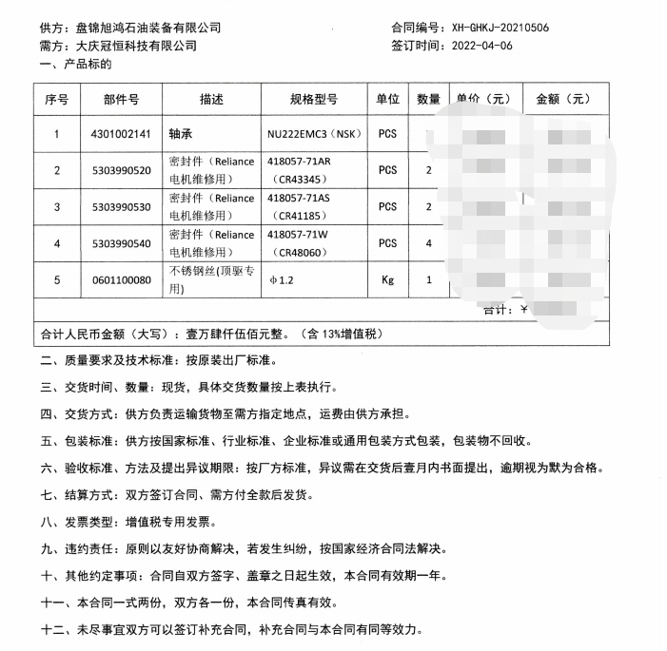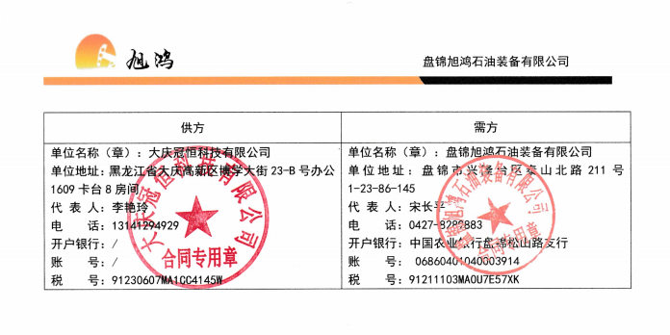  跟踪核查其2021.10.15.“供方评定记录表”，评审内容包括主要采购的产品、供应能力评价、技术能力评价、质量能力评价、获得哪些质量认证证书和产品认证（获奖）证书等，评定结论：可列入合格供方名录；签字：李艳玲；日期：2021.10.15；  负责人表述：公司原材料采购需求主要依据当月的订单产品量以及仓库原材料库存限量制定相应的采购计划，采购人员依据该要求进行采购作业的实施。  跟踪核查其“采购计划”2022.4.3.；  序号 供方名称 采购名称 品种 数量/价格 交货期 质量要求 批准人  1 盘锦旭鸿石油装备有限公司 轴承 Nu222emc3 2 2022.4.12 按国家标准 闫丹丹2022.4.3  2 盘锦旭鸿石油装备有限公司 密封件 2 2022.4.12 按国家标准 闫丹丹2022.4.3  3 盘锦旭鸿石油装备有限公司 不锈钢丝 φ1.2 1kg 2022.4.12 按国家标准 闫丹丹2022.4.3  跟踪核查相应的采购物资入库验收记录证实公司采购任务满足生产要求、原料库存合理，具体见质检部相关记录。  抽2；2022.3.15.宁津路飞机械有限公司的采购合同；采购产品钢材、铝材、铜材等，主要用于仪表仪器的生产、维修、技术服务及最终用于销售或租赁的成品；产品名称、规格、数量、质量标准、运输方式、结算及违约责任等信息清晰明确，权限人及双方公章齐全。  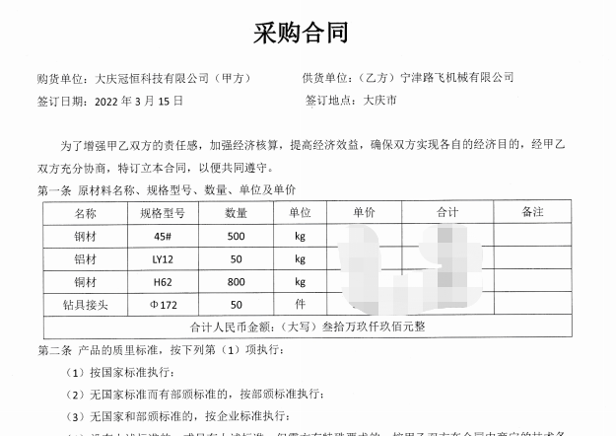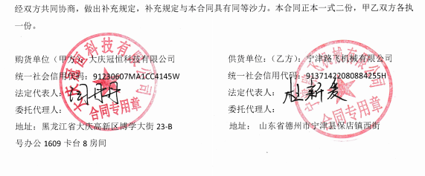  跟踪核查其2021.10.15.“供方评定记录表”，评审内容包括主要采购的产品、供应能力评价、技术能力评价、质量能力评价、获得哪些质量认证证书和产品认证（获奖）证书等，评定结论：可列入合格供方名录；签字：李艳玲；日期：2021.10.15；  抽3；大庆鑫盛源劳保用品经销有限公司，采购产品为劳保用品；产品名称、规格、数量、质量标准、运输方式、结算及违约责任等信息清晰明确，权限人及双方公章齐全。  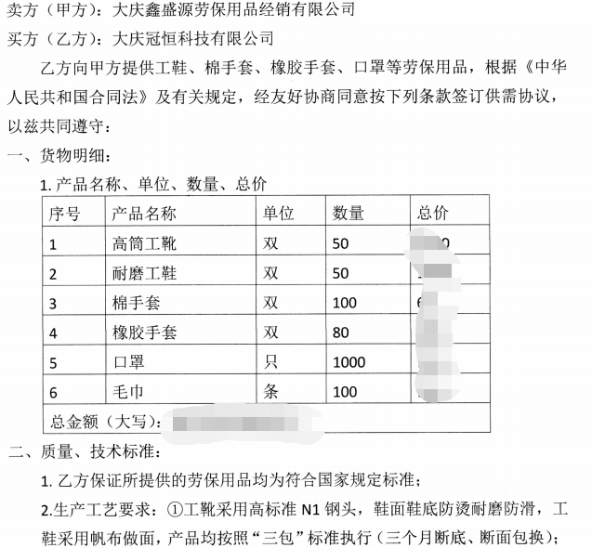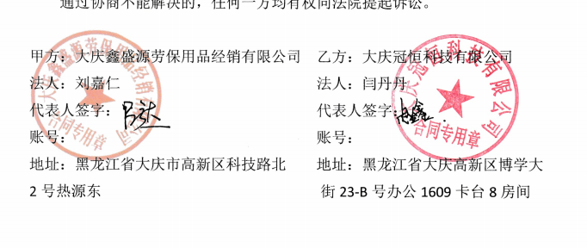  跟踪核查其2021.10.15.“供方评定记录表”，评审内容包括主要采购的产品、供应能力评价、技术能力评价、质量能力评价、获得哪些质量认证证书和产品认证（获奖）证书等，评定结论：可列入合格供方名录；签字：李艳玲；日期：2021.10.15；  ——问题点：采购合同上未明确标明时间，跟踪核查其“采购检验记录”，到货检验日期为2022.2.27.，与负责人口头交流，负责人解释由于是长期客户，以前都是以电话进行口头约定订货，现在由于公司领导贯彻标准的要求，逐步规范合同管理，后期会加强文件记录管理。  抽4；2021.8.8.北京长城博创科技有限公司委托加工协议，采购产品坐键循环套、坐键短节、悬挂接头等，主要用于仪表仪器的生产、维修、技术服务及最终用于销售或租赁的成品；产品名称、规格、数量、质量标准、运输方式、结算及违约责任等信息清晰明确，权限人及双方公章齐全。  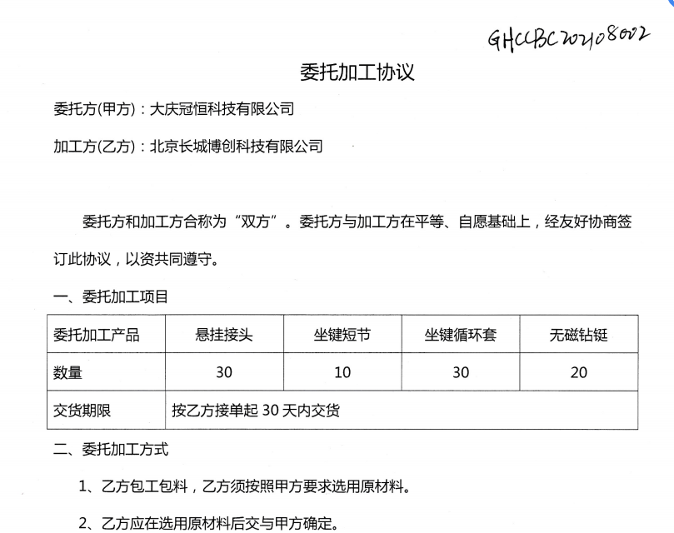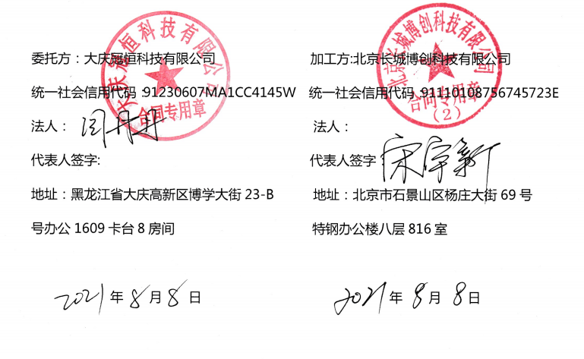  ——不符合：跟踪核查其供方评审资料时企业未能提供该合格供方的评审记录。 | N1
运行的控制 | ES8.1 | ---策划有“环境和职业健康安全运行控制程序”及环境、安全管理方案。  ---远程视频查看办公场所配备有空调、照明灯具、办公家具、垃圾筐、ＡＢＣ灭火器8只，定置存放，有效。办公场所整洁，未发现固废随意排放情况，办公及生活垃圾按物业要求放置，未发现有违规用电／用火情况，未发现有明显的安全隐患，生活污水排入市政管网。  ---“ 办公固废处置记录”，  1 墨盒 固废 1个 办公 回收 耗材供方回收 2021-11-20 李艳玲 闫丹丹  2 硒鼓 固废 1个 办公 回收 耗材供方回收 2021-11-20 李艳玲 闫丹丹  3 废旧报纸、书刊 固废 14kg 办公 暂存仓库 废旧回收站 2022-1-11 李艳玲 闫丹丹  4 废旧笔芯 固废 10支 办公 暂存仓库 交物业处理 2022-1-11 李艳玲 闫丹丹  ---查2022年Q1“消防安全检查记录表”：  序号 检查区域/ 被检查部门 检查内容 检查结果记录 监测检查 日期 检查人  1 办公区域 消防器材的配置是否合理，消防栓、灭火器是否符合要求。安全通道、标识是否适宜。办公安全用电等火灾隐患控制是否有效。 公司配备消防器材，消防栓、灭火器符合要求。安全通道、标识适宜。 办公安全用电等火灾隐患控制是否有效。 2022-3-30 李艳玲  2 走廊过道 消防器材的配置是否合理，消防栓、灭火器是否符合要求。安全通道、标识是否适宜。 现场易燃物品是否设有灭火器，焊接、安全用电等火灾隐患控制是否有效。 消防应急准备和响应措施是否有效。 消防器材的配置合理，消防栓、灭火器符合要求。安全通道、标识适宜。 现场易燃物品是否设有灭火器，安全用电等火灾隐患控制有效。 消防应急准备和响应措施有效。 2022-3-30 李艳玲  3 车间 消防器材的配置是否合理，消防栓、灭火器是否符合要求。安全通道、标识是否适宜。 现场易燃物品是否设有灭火器，焊接、安全用电等火灾隐患控制是否有效。 消防应急准备和响应措施是否有效。 消防器材的配置合理，消防栓、灭火器符合要求。安全通道、标识适宜。 现场易燃物品是否设有灭火器，安全用电等火灾隐患控制有效。 消防应急准备和响应措施有效。 2022-3-30 李艳玲  ---查“劳保发放记录”：  2022.1.15 手套 15双 姜微  2022.1.15 口罩 20个 姜微  2022.2.20 手套 15双 姜微  2022.2.20 口罩 20个 姜微  2022.3.21 手套 15双 姜微  2022.3.21 口罩 20个 姜微  ——部门环境、安全运行控制基本符合。 | Y
应急准备和响应 | ES8.2 | ---策划有“应急准备和响应控制程序”。  ---制订有触电、工伤、火灾、疫情共4份应急预案并进行了相应的演练。  查2021.12.22进行了火灾演练；2021.11.16实施了工伤应急演练；2021.10.19.进行了触电应急演练；2022年3月20日实施了新冠疫情应急演练。  ——以上应急演练军进行了效果评价，应急管理基本符合。 | Y
内部审核 | QES9.2 | ---制定了《内审控制程序》进行内部审核过程控制。提供内审记录，抽查内容如下：  审核组：李艳玲、洪雷：签到表显示，管代及各部门负责人参与了内部审核的首末次会议；提供了内审员任命书及首末次手写签到表。  查2022.2.10.制定计划，2022.2.18.实施的内部审核，内容包括审核目的、审核范围、审核准则、审核具体日程安排、编制批准等，内容完整，能够满足策划要求。  提供各部门《内部审核检查表》，内容包括条款号、检查内容、检查记录和结果判定等，记录显示，审核组有按照计划要求进行，满足执行要求。  查《内审报告》中内部审核结论记录如下：  公司的质量、环境和职业健康安全管理体系在审核范围内基本符合审核准则并得到实施，已具有防止不符合满足相关方及法律法规要求的能力，具有持续改进机制。对环境因素和危险源进行了识别，并确定了重要环境因素和不可接受风险清单，重要环境因素和危险源通过程序、方案等基本能够得到控制，通过体系的运作能够做到污染、健康损害预防，对环境和职业健康安全绩效进行了监测。公司的质量、环境和职业健康安全管理体系与GB/T19001-2016标准、GB/T24001-2016和GB/T45001-2020标准是相符合的，基本能够得到实施和保持。  因此，我们的审核结论是：在不符合项采取了纠正措施并验证其有效性后，本公司质量、环境和职业健康安全管理体系的有效性、适宜性和符合性将有所提高，质量、环境和职业健康安全管理体系文件得到了有效的实施和保持。  查《内审不符合报告》，涉及的不符合项如下： 审核发现，不能提供对北京合康科技发展有限责任公司2021年12月3日“无线随钻测斜仪/马达总成/密封圈、轴承等”销售合同进行评审的相关证据；  不符合标准条款：Q8.2。不符合已验证关闭。  ——基本符合 | Y
管理体系绩效检查及改进机制 | QES9.1.1、10.2；Q9.1.3 | ---策划有“监测与测量控制程序”、“不合格和纠正措施控制程序”及“分析和评价控制程序”。——本部门主控。  1、核查其按照体系要求建立有完善的内部检查机制，其中包括：内审、工作目标绩效考核，各层级例行的工作检查等。  2、公司目标以及各部门分解目标均有效达成，内审发现的不符合已验证关闭。  3、业务经营合规性：经核实，现公司业务经营活动在认证周期内均无质量监管违规事件发生，业务经营过程法定要求履行合规。  ——不符合：企业未能提供员工进行过职业病健康体检的证据。 | N2

说明：不符合标注N

